Инструкция по подаче заявления о назначении страховой пенсии по старости с сайта ПФР «Личный кабинет гражданина».
- Зайти на сайт ПФР https://es.pfrf.ru/, в разделе «Пенсии» выбрать «Подать заявление о назначении пенсии».
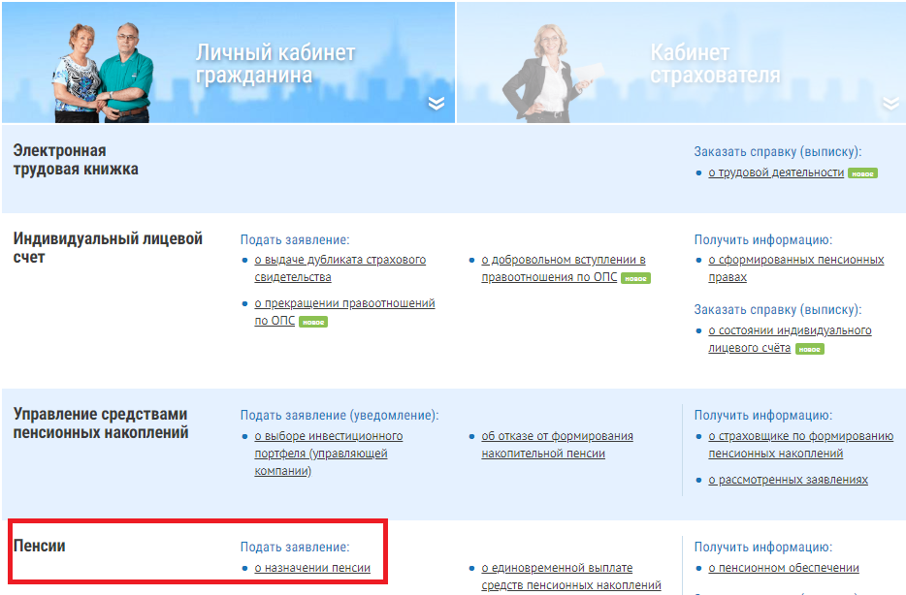
- В разделе «Отделение пенсионного фонда» выбрать территориальный орган ПФР:
- Регион;
- Район или административный центр – выбрать территориальный орган ПФР, в который необходимо подать заявление;
- Нажать копку «Сохранить».
Выбрать способ подачи заявления: Лично или через представителя.
Нажать кнопку «Следующий шаг».
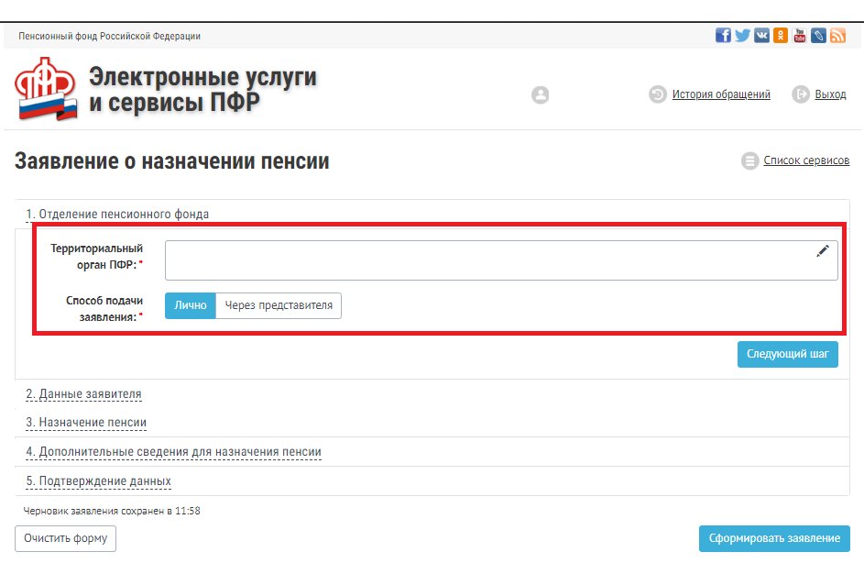
- В разделе 2 «Данные заявителя» убедиться, что заполнены все поля, отмеченные звездочкой. Если поля не заполнены – заполнить в соответствии с данными в документе, удостоверяющем личность.
Нажать кнопку «Следующий шаг».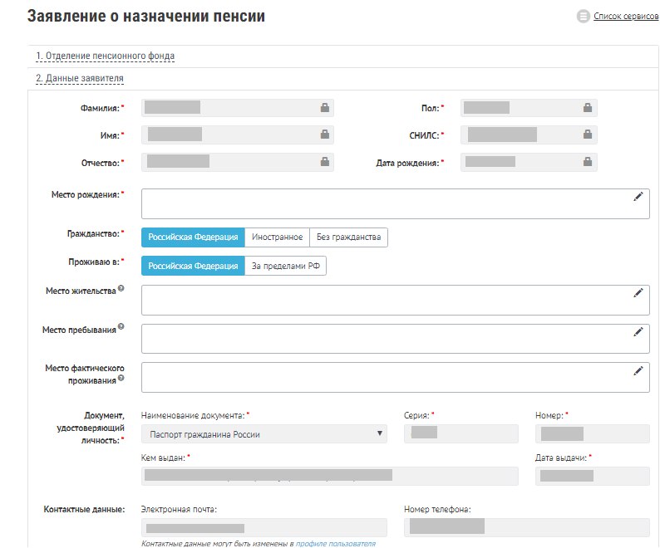

- В разделе 3 «Назначение пенсии» выбрать вид пенсии «Страховая пенсия по старости», галка на «Федеральная социальная доплата к пенсии» выставляется автоматически.
Если гражданин согласен с назначением пенсии по имеющимся в распоряжении территориального органа ПФР сведениями индивидуального (персонифицированного) учета, выбрать «Согласен». Если гражданин не согласен – выбрать «Не согласен».
Нажать кнопку «Следующий шаг».
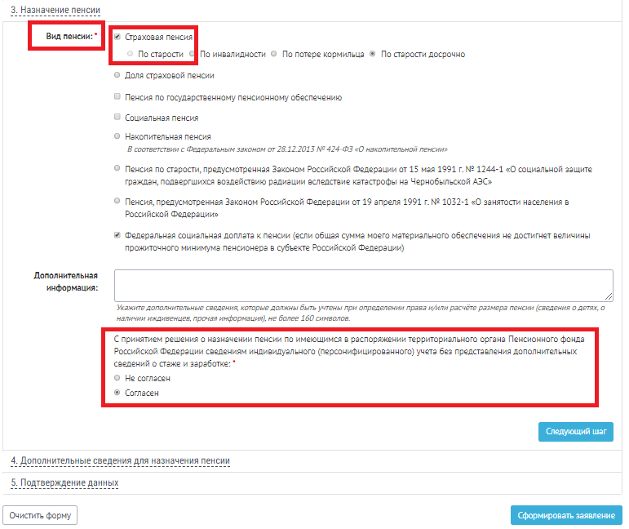

- В разделе 4 «Дополнительные сведения для назначения пенсии» заполнить следующие поля:
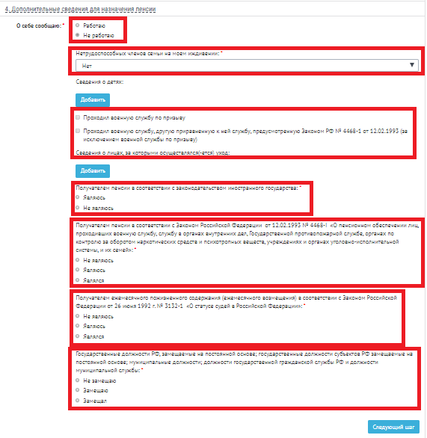
Нажать кнопку «Следующий шаг».

- В разделе 5 «Подтверждение данных» отметить галкой «Достоверность сведение, указанных в заявлении, и ознакомление с положениями предупреждения подтверждаю».
Нажать кнопку «Сформировать заявление».
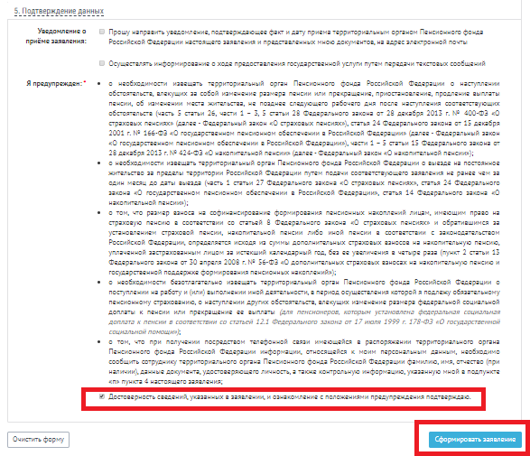

- Далее откроется окно с сформированным заявлением о назначении пенсии, необходимо проверить, что все поля заполнены корректно и нажать кнопку «Отправить заявление».

Инструкция по подаче заявления о доставке пенсии с сайта ПФР «Личный кабинет гражданина».
- Зайти на сайт ПФР https://es.pfrf.ru/, в разделе «Пенсии» выбрать «Подать заявление о доставке пенсии».
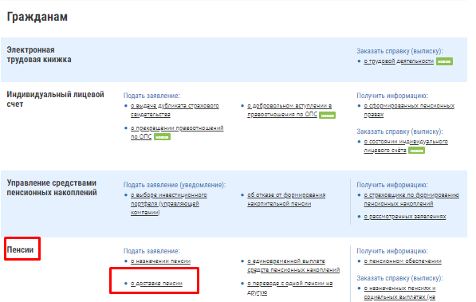
- В разделе «Отделение пенсионного фонда» выбрать территориальный орган ПФР:
- Регион;
- Район или административный центр – выбрать территориальный орган ПФР, в который необходимо подать заявление;
- Нажать копку «Сохранить».
Выбрать способ подачи заявления: Лично или через представителя.
Нажать кнопку «Следующий шаг».
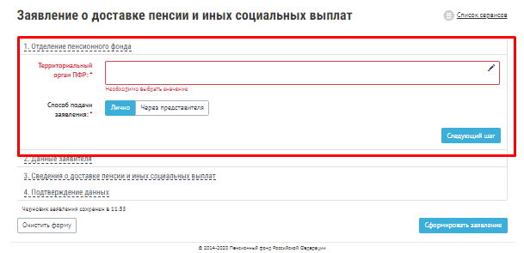

- В разделе 2 «Данные заявителя» убедиться, что заполнены все поля, отмеченные звездочкой. Если поля не заполнены – заполнить в соответствии с данными в документе, удостоверяющем личность.
Нажать кнопку «Следующий шаг».
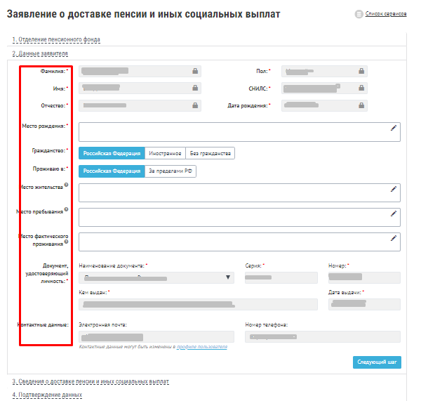

- В разделе 3 «Сведения о доставке пенсии и иных социальных выплат» необходимо выбрать кому доставлять пенсию: Пенсионеру или Представителю.
Выбрать место доставки:
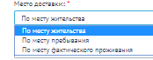
Выбрать способ доставки пенсии и заполнить сведения о доставке:
- Через организацию почтовой связи
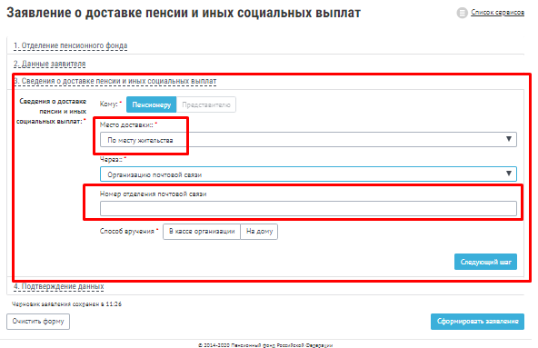.
- Через кредитную организацию
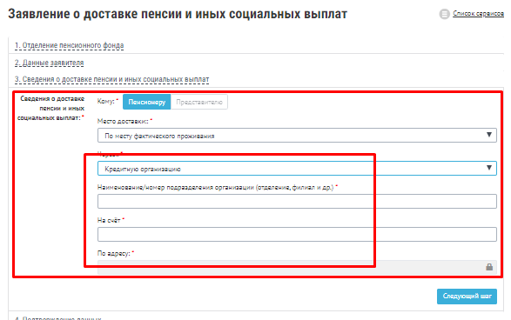

- Через иную организацию
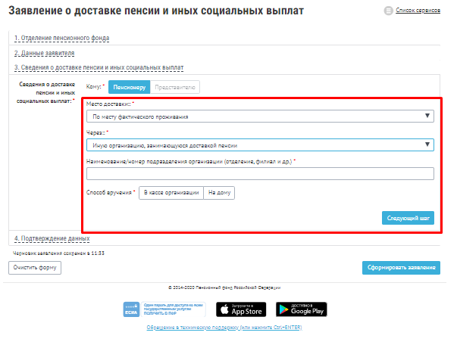
Нажать кнопку «Следующий шаг».

- В разделе 4 «Подтверждение данных» отметить галкой «Я предупрежден» и «Я обязуюсь»: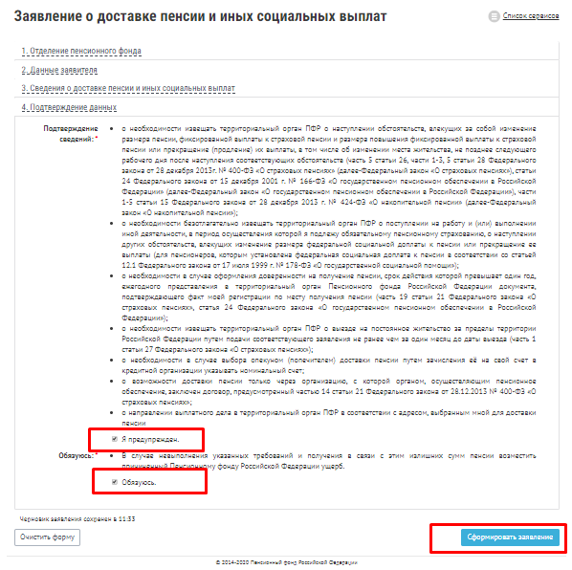
Нажать кнопку «Сформировать заявление».
- Далее откроется окно с сформированным заявлением о Доставке пенсии, необходимо проверить, что все поля заполнены корректно и нажать кнопку «Отправить заявление».

